# Comandos básicos de Debian

* /: raíz.
* /home: directorio home donde están los usuarios.
* /etc: directorio donde están los archivos de configuración.
* pwd: revela nuestra ubicación actual.
* cd: sirve para moverse a otra ubicación.
* ls: sirve para listar los archivos que tenemos en nuestra ruta
* cd .. : sirve para retroceder una ubicación.
* mkdir: sirve para crear carpetas

ejemplo:

mkdir consultas

* nano: sirve para crear archivos (en este se usuaria el editor nano).

ejemplo:

nano prueba.txt

* + Para guardar cambios presionamos “ctrl+X”.
* cat: sirve para visualizar el contenido de un archivo sin la necesidad de abrirlo.
* cp: sirve para copiar un archivo a otro

ejemplo:

cp prueba.txt prueba2.txt

* mv: sirve para cambiar el nombre de un archivo

ejemplo:

mv prueba.txt p.txt

* rm: sirve para borrar un archivo.
* apt-get update: sirve para actualizar la lista de repositorios.
* apt-get upgrade: sirve para actualizar los paquetes.
* shutdown now: sirve para apagar el pc de inmediato.
* shutdown -r now: sirve para reiniciar el pc de inmediato.
* init 0: apagar.
* init 6: reiniciar.
* su – root: entrar en modo root.

# Comandos básicos de consumo de recursos

* df -h: sirve para ver el uso de nuestros discos.

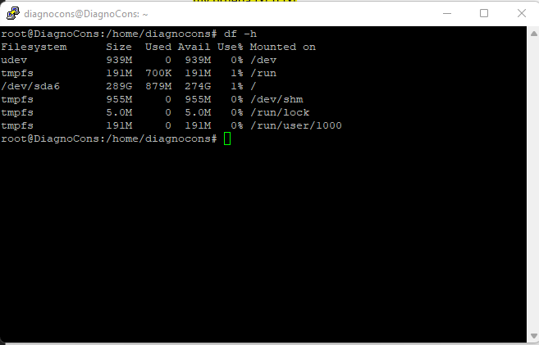

* free: sirve para saber cuanta memoria tenemos libre y cuanto tenemos usado.

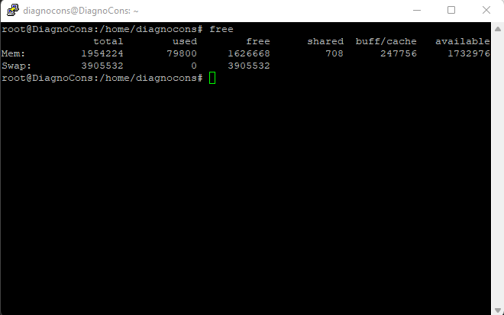

* free -m: sirve para saber cuánta memoria tenemos libre y cuanto tenemos usado en megabytes.

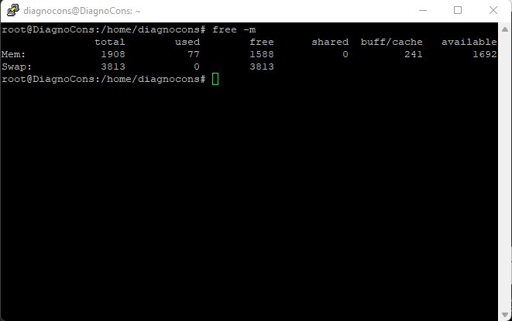

* /proc/meminfo: ver datos a mayor detalle.

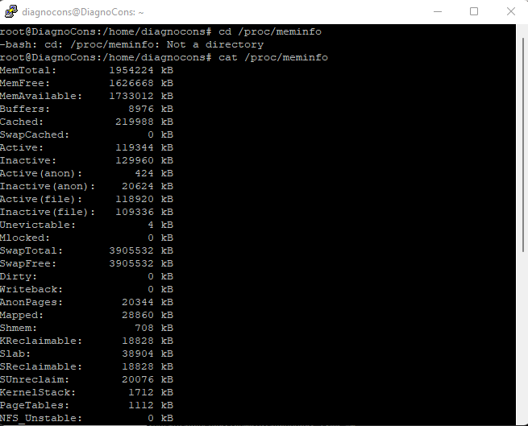

* /proc/cpuinfo: sirve para ver la información del CPU.

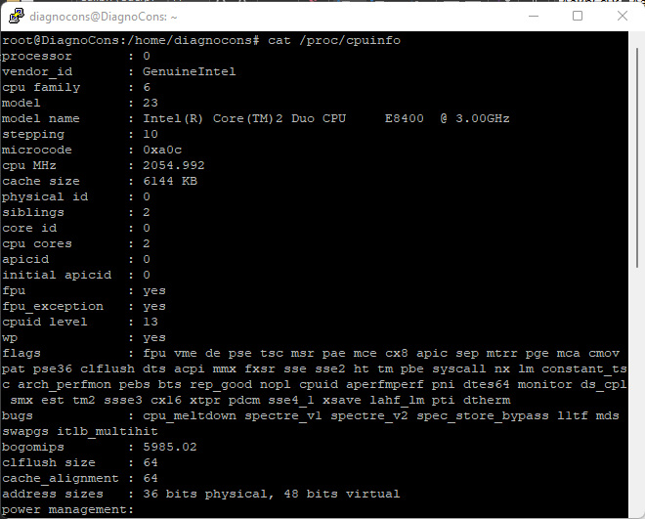

* top: sirve para ver el consumo de las aplicaciones que están corriendo.

